ĐỐI PHÓ VỚI ÁP LỰC DO KỲ THI TOEIC GÂY RA
Khi luyện thi TOEIC cấp tốc, bạn có thể sẽ cảm thấy căng thẳng hơn bình thường. Một chút căng thẳng có thể là một điều tốt vì nó sẽ thúc đẩy chúng ta làm việc chăm chỉ hoặc tập trung vào luyện thi TOEIC tốt hơn.
Tuy nhiên, kỳ thi này cũng có thể làm cho các mức căng thẳng vượt khỏi tầm tay, làm cho chúng ta không thể hiện được phần thi tốt nhất. Vì vậy, điều quan trọng là phải giải quyết căng thẳng hoặc ít nhất là đặt nó dưới sự kiểm soát của bản thân.


Một số biểu hiện của căng thẳng:
- Khó ngủ hoặc gặp khó khăn khi thức dậy vào buổi sáng
- Mệt mỏi liên tục
- Hay quên
- Đau nhức không giải thích được
- Thèm ăn mà không dừng được
- Không quan tâm đến các hoạt động
- Tăng lo lắng và dễ cáu kỉnh
- Tăng nhịp tim
- Đau nửa đầu, nhức đầu
- Mắt mờ
- Chóng mặt
Nếu bạn cảm thấy bản thân đang trải qua ba trong các triệu chứng trên trong vòng một vài tuần liên tục thì bạn cần phải làm điều gì đó để đối phó với áp lực do kỳ thi TOEIC gây ra.
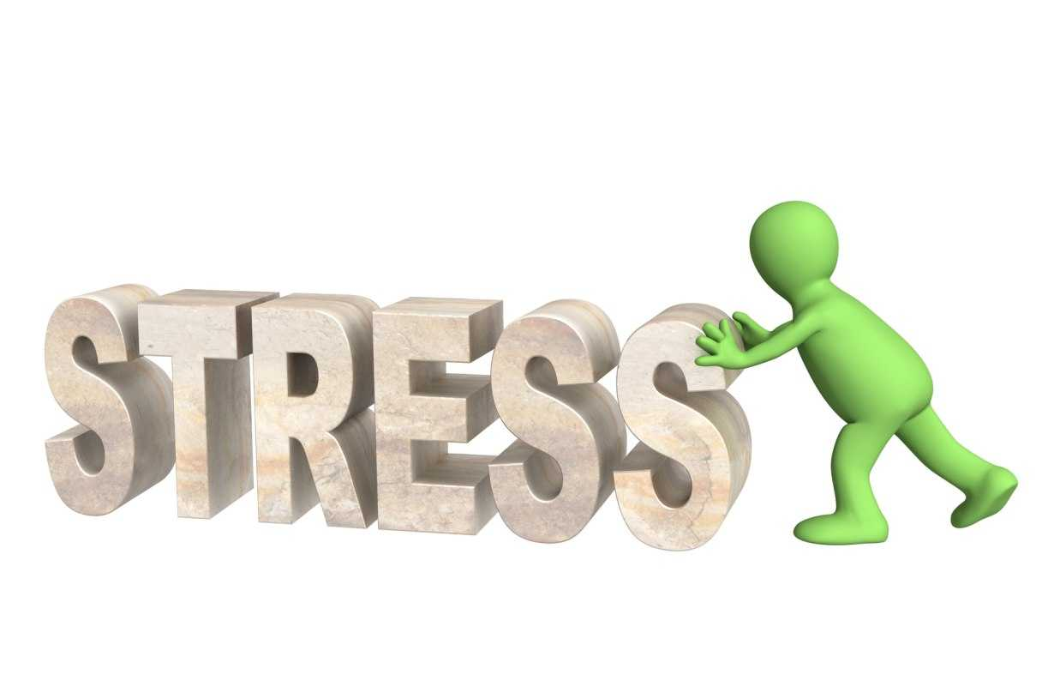
Cần làm gì để có thể giảm căng thẳng do kỳ thi TOEIC gây ra.
- Để mọi thứ giải tỏa ra ngoài. Bạn cần phải biết khi nào cơ thể đang căng thẳng. Một cuộc nói chuyện với người thực sự hiểu rõ áp lực mà bạn đang trải qua sẽ giúp thay đổi mọi thứ. Hoặc đôi khi chỉ cần bạn lên sân thượng và hét lên thật to để mọi áp lực trong cơ thể được tống ra ngoài nhanh gọn lẹ.
- Đừng quá cố gắng trở nên hoàn hảo trong kỳ thi. Điểm tối đa trong kỳ thi là con số ai cũng mong muốn, tuy nhiên đừng tạo quá nhiều áp lực cho bản thân về số điểm đó, vì nó sẽ có tác dụng ngược lại, làm cho bản thân sẽ dàng căng thẳng hơn thôi.
- Không nên so sánh khả năng của mình với bạn bè. Đặc biệt trong trường hợp có bạn đi thi TOEIC chung thì chúng ta cũng đừng nên so sánh khả năng của nhau rồi lại thấy mình thua người khác ở điểm này điểm nọ. Điều đó sẽ làm chúng ta xuống tinh thần nhanh hơn mà thôi. Việc tốt nhất đó là tự chọn ra cách học phù hợp với bản thân và ôn luyện cho tốt để đối đầu với kỳ thi với tâm trạng tốt nhất.
- Hãy giữ cho bản thân một cách sống lành mạnh. Căng thẳng tăng lên khi người ta cảm thấy mệt mỏi, chạy trốn và cảm thấy bị choáng ngợp. Sự hồi phục hoàn toàn phụ thuộc vào sức khoẻ thể chất và tinh thần của người đó. Một số cách sau có thể giúp chúng ta cân bằng lại cuộc sống:
- Vận động thể dục thể thao giúp cho cơ thể chúng ta dẻo dai, đầu óc minh mẩn.
- Ăn uống có nhiều chất xơ, trái cây và chế độ ăn hợp lý sẽ giúp não hoạt động tốt hơn.
- Ngủ đủ giấc, đặc biệt là khi cơ thể có dấu hiệu mệt mỏi. Khi đó một giấc ngủ ngon là điều cần thiết hơn việc ráng ngồi làm cho xong bài tập.
- Tránh xa những thói quen có hại như rượu, thuốc lá.
- Đừng giảm bớt các hoạt động giải trí giúp thư giãn thoải mái đầu óc.

- Lên kế hoạch học tập có hiệu quả không để nức đến chân mới nhảy. Tạo chế độ “bài thi” cho cơ thể từ ngay lúc bắt đầu vào luyện thi TOEIC. Một khi cơ thể đã quen với chế độ này, việc bước vào phòng thi sẽ không còn là nỗi lo lắng đáng sợ cho các bạn nữa.
- Nếu cở thể cảm giác khó chịu, thở nhanh, hãy ngưng mọi việc lại và hít thở sâu để điều hòa khí huyết trong cơ thể. Điều này giúp chúng ta giải tỏa được căng thẳng và nhanh chóng lấy lại tinh thần để tiếp tục bài thi.
- Nghe nhạc cổ điển có thể có thể tạo ra một môi trường tích cực và hiệu quả bằng cách xoa dịu tâm trạng của bạn và khuyến khích bạn học tập hiệu quả hơn và lâu hơn. Âm nhạc cổ điển được khuyến khích là loại nhạc tốt nhất để tăng cường sức mạnh của não.
- Tránh xa những thứ có thể làm bạn xao nhãng như Facebook, Instagram, Twitter…vì khi tốn quá nhiều thời gian trên các ứng dụng này bạn chính là đang tự cắt đi thời gian để luyện tập chuẩn bị cho kỳ thi. Và thời gian càng ngày càng vơi dần nhưng bài vẫn chưa học được tới đâu chính là nguyên nhân dẫn đến việc chúng ta bị áp lực và căng thẳng trước kỳ thi.

- Hãy tự tin vào bản thân mình. Luôn suy nghĩ theo hướng tích cực. Nếu bạn đã chuẩn bị tốt cho kỳ thi thì hãy mạnh dạn tự tin vào mình, đừng nên nghe những lời đồn thổi về đề bài sẽ ra mà làm dao động bản thân. Bạn chuẩn bị tốt thì bạn sẽ làm bài tốt, hãy tin như vậy.
- Và cuối cùng, hãy nhớ rằng sau cuộc thi bạn còn có cả cuộc sống nữa. Căng thẳng có thể xảy ra ở một thời điểm nào đó, nhưng sau cùng rồi nó cũng sẽ không có kéo dài mãi mãi. Cho nên hãy lạc quan lên và xem kỳ thi là chuyện nhỏ nhặt hang ngày để nó không thể gây ra bất kỳ áp lực nào cho bạn.

